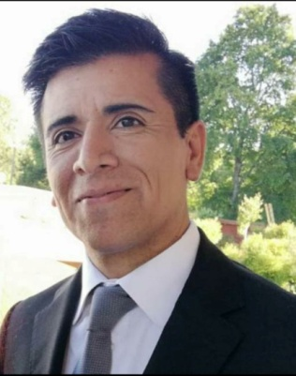

**Marco Silva Catrileo.**

**Director:**

**Coro de Voces Blancas del Colegio Particular Manquimavida de Chiguayante.**

**Coro Infanto Juvenil de la Comuna Chiguayante-Chile.**

**Cuarteto “Amigos de Jesús “**

**Cuarteto Vocal Libres.**

**Con Estudios:**

**Estudio Música en la Universidad de Concepción-Chile**

**Licenciado en Educación General Básica en la UCSSC.**

**Diplomado en Dirección Coral U. de Chile**

**Especialización en Formación de Coros Escolares Crecer Cantando Teatro Municipal de Santiago Chile.**

**Integrante: Crecer Cantando Teatro Municipal de Santiago-Chile.**

**Colabora desde el 2000 en el Encuentro Coral Negro Spirituals de Talcahuano-Chile.**

**Integra la mesa de trabajo desde junio del 2023 del Festival Internacional Negro Spirituals.**